Horn子句归结实验
《人工智能课程设计》实验三


2020年0月00日

Horn子句归结实验

摘 要
归结原理是一般逻辑推理算法的基础理论，即智能体可以通过一系列已给定的子句集，通过将两个子句归结合并的方式，判断某个结论是否成立。该原理可以被高效地应用于计算机中，是能在计算机中较好实现的一种推理技术，使得定理自动证明获得了长足进步。
在本次试验中，采用了将目标取反并入子句集，然后查看子句集能否推出空子句的证明方式，实现了一个子句集自动推出内核。该内核遵循上述二元归结规则，整体采用遍历搜索的方式推出子树，同时为了优化搜索时长，采用了包容归结策略与删除部分子句的策略。
本次实验的UI部分使用了Qt框架来实现与用户的交互，用户可以通过界面指示较为方便地进行子句集、目标语句的输入与归结过程的查看。

关键词：归结原理，包容归结，自动推理，Qt框架

Horn clause resolution experiment

ABSTRACT
Resolution principle is the basic theory of general logic reasoning algorithm, that is, agents can judge whether a conclusion is true or not by a series of given clause sets and combining two clauses. This principle can be used in computer efficiently, and it is a better reasoning technology that can be realized in computer. It makes great progress in automatic theorem proving.
In this experiment, we use the method of combining the target inversion into the clause set, and then check whether the clause set can push out the empty clause, and realize the automatic push out kernel of the clause set. The kernel follows the above binary resolution rules and adopts the way of traversal search to push out the subtree. In order to optimize the search time, the kernel adopts the strategy of containing resolution and deleting some clauses.
In the UI part of this experiment, QT framework is used to realize the interaction with users. Users can easily view the input and resolution process of clause set and target statement through the interface instructions.

Key words：Resolution principle, Inclusive resolution, Automatic reasoning, QT framework

目 录

1 实验概述 1
1.1 实验目的 1
1.2 实验内容 1
1.3 归结原理简介 1
2 实验方案设计 2
2.1 总体设计思路与总体架构 2
2.1.1 内核部分思路说明 2
2.1.2 内核部分总体架构 2
2.1.3 UI部分思路说明 3
2.1.4 UI部分总体架构 3
2.2 核心算法及基本原理 3
2.2.1 归结推理说明 3
2.2.2 反演完备性说明 4
2.3 模块设计 5
2.3.1 各模块设计说明 5
2.3.2 各模块图示说明 6
2.4 其他创新内容或优化算法 7
2.4.1 包容归结策略 7
2.4.2 “长度限制”优化策略 8
2.4.3 对E函数关键字的处理 9
3 实验过程 10
3.1 环境说明 10
3.1.1 内核部分开发环境说明 10
3.1.2 展示部分开发环境说明 10
3.2 源代码文件与主要函数清单 10
3.3 实验结果展示 12
4 总结 17
4.1 实验中存在的问题及解决方案 17
4.1.1 初次归结总是归结不出结果 17
4.1.2出现“undefined reference to 'vtable for 方法名 '的错误 17
4.2 心得体会 17
4.3 后续改进方向 18
4.4 总结 18
参考文献 19
小组分工 19
附录： 20

1 实验概述

1.1 实验目的
熟悉和掌握归结原理的基本思想和基本方法，通过培养学生利用逻辑方法表示知识，并掌握采用机器推理来进行问题求解的基本方法。详细可以划分为：
（1）熟悉与掌握归结原理，能够使用归结原理完成一些逻辑问题的推理；
（2）根据归结原理的思考方式，写出程序能够让计算机自动归结；
（3）在过程中掌握利用机器推理来进行问题求解的基本方法。

1.2 实验内容
根据《人工智能课程设计》实验三指导书，结合本小组自身能力与完成情况，可以对本次实验的实验内容作出如下划分：
（1）根据一阶逻辑命题的相关知识，利用消除蕴涵词、Skolem化等操作将指导书所给出的破案问题转化为条件子句集，并将谋杀者信息转化为目标语句。（由于这一部分的内容仅针对破案问题，且是由人工转化得来的，与程序设计无关，故将不在本次实验报告中详细叙述这一部分的内容，仅在成果展示部分进行一定程度的说明）
（2）编写内核程序，能够将目标语句取反并入原始子句集，之后可以通过遍历搜索的方式判定该子句集能否归结出空子句，从而判断目标语句是否成立。
（3）优化内核程序，在遍历搜索的基础上引入了包容归结策略与删除一定子句的归结策略，大幅压缩搜索时长。
（4）为内核程序编写UI界面，使用Qt框架实现框体输入输出的交互，使得用户友好性得以一定程度的提升。

1.3 归结原理简介
在命题逻辑中的归结规则是一个单一的有效的推理规则，从两个子句生成它们所蕴含的一个新的子句。归结规则接受包含互补的文字的两个子句 - 子句是文字的析取式，并生成带有除了互补的文字的所有文字的一个新子句。形式上，这里的a_{i}与b_{j}是互补的文字，其公式表示如图1所示：

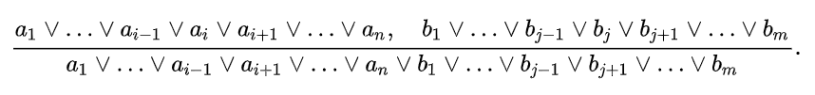
图1 归结原理公式表示
归结规则生成的子句叫做两个输入子句的归结。
当两个子句包含多于一对的互补文字的时候，归结规则可以（独立的）应用到每个这种文字对上。但是，只有要消去的文字对可以去除：所有其他文字对仍保留在归结后的子句中。这一规则也被称为二元归结原则。

2 实验方案设计

2.1 总体设计思路与总体架构
2.1.1 内核部分思路说明
（1）首先对用户键入的字符串进行解析，按照自定义的文字类（dot）与语句类（line）对用户输入的内容进行解析编号并存储入包含当前所有子句的vector容器lines中；同时将目标子句取反后一并编号存入lines。
（2）从lines中的第一条语句开始，逐次遍历判断其与lines中的其他字句能够发生归结，如果能发生归结，则生成两者的归结子句q。
（3）对于能够发生归结所生成的新子句q，依次根据删除归结策略与包容归结策略判断该子句q是否要放入lines中，如果判定放入，则对q编号存储；若不放入则释放q占据的空间。
（4）重复（2）步骤，直至归结出一个空子句表示归结成功，目标子句正确；若遍历至lines中末尾的两个子句依旧没有出现空子句，则表示归结失败，目标子句错误。
2.1.2 内核部分总体架构
内核部分的总体架构图如图2：

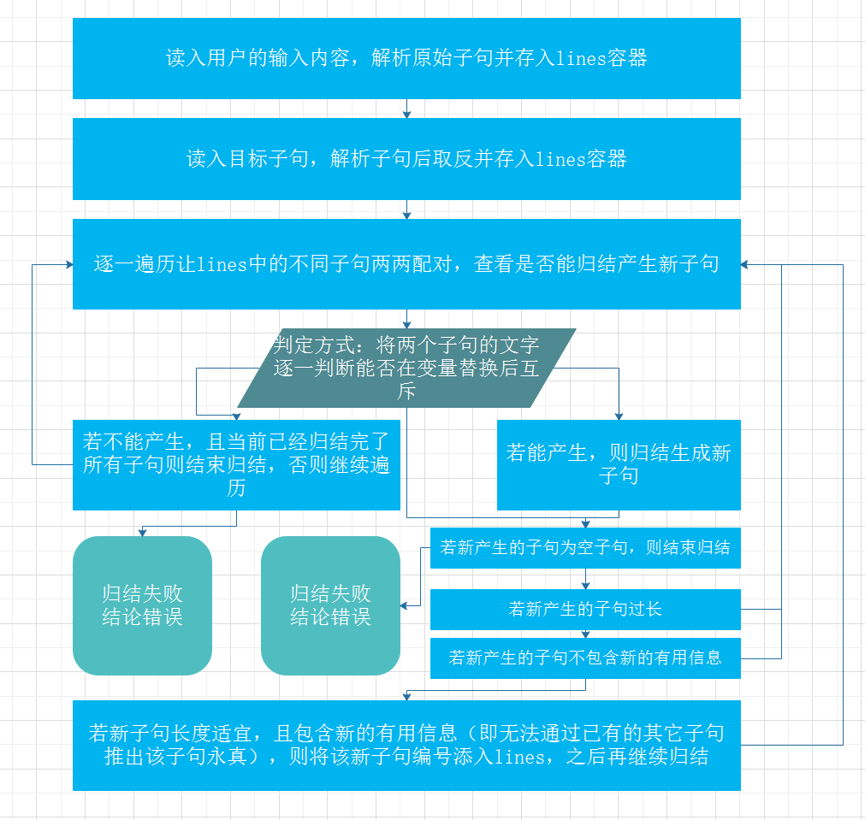
图2 内核部分总体架构图示
2.1.3 UI部分思路说明
（1）初始化界面，渲染出输入输出文本框与“开始归结”按钮，之后等待用户输入。
（2）用户在子句集输入框键入已知的子句集，在目标子句输入框键入要进行归结的结论后点击“开始归结”按钮，UI部分则从两个文本框读入文本内容并交由内核部分进行解析、编号存储等操作。
（3）内核部分完成对子句集的归结推理，并将推理结果通过UI部分在“归结过程”输出框进行输出。
2.1.4 UI部分总体架构
展示部分的总体架构图如图3：

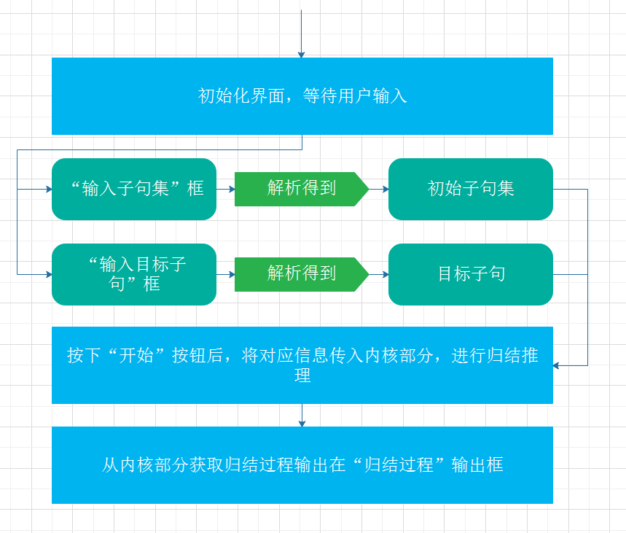
图3 UI部分总体架构

2.2 核心算法及基本原理
2.2.1归结推理说明
本实验的核心算法即归结原理，而在本次试验中，对归结原理的讨论仅限于命题归结规则的升级版本。
其归结过程为：对于两个已经完成变量标准化没有共享变量的两个子句，如果包含互补文字则可对它们进行归结。即如果一个命题文字是另一个命题文字的否定式，则这两个命题文字是互补的；如果一个一阶逻辑文字能和另一个一阶逻辑文字的否定式合一，则这两个一阶逻辑文字是互补的。由此可得到：
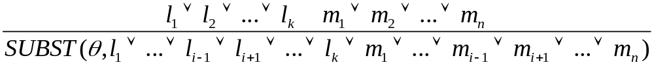

其中UNITY(l_{i},┐m_{j})=θ。换言之，归结原理的本质就是通过合一置换消除互补文字，从而形成一个新子句的过程。
该过程被称为二元归结规则，它正好对两个文字进行归结。二元归结本身不能产生完备的推理过程。全归结规则对每个可合一的子句中的文字子句进行归结。
而在本次实验中，判断两个子句能否进行归结的操作就是逐一将两者的文字放在一起进行比对，通过模拟变量替换、检查参数是否对应等操作得出两个文字能否组合成互补的文字对；如果有任意一对文字能够互补，则表明当前的两个子句可以进行归结，从而返回布尔结果并传递回变量的替换表change[]与changef[]。
而至于新子句的生成，则先将两个要发生归结子句中除了互补对之外的文字存入新子句空间，然后对新子句中的文字进行遍历检查，如果在某个文字的参数列表中发现了互补对中进行过替换的变量，则在新子句中对该变量进行相同的替换。
最后再对新子句进行优化核查，如果判定该子句要压入lines，则对其再进行编号、父母指针指向等操作，最后压入lines。
2.2.2 反演完备性说明
本次实验对于目标子句的处理采用了将目标子句拆分为一个个单文字语句，并对其中单词都进行取反操作，最后将所有单文字语句压入lines的操作。
经过此步处理后，如果目标子句是正确的，则lines语句集应该是不可满足的，即对lines进行归结推理应当能归结出空语句。根据这条性质，可以对lines中的语句进行两两遍历检查能否产生子句。
如果在遍历结束前，能够归结出空语句，则说明原始子句集是不可满足的，目标子句确是正确的；但如果直至遍历结束，也没有归结出空语句，则说明原始子句集是可满足的，是不矛盾的，那么目标子句就是不正确的。
上述编程思路的理论基础即为“反演完备性”——归结是反演完备的。这意味着如果一个语句集不可满足，那么归结总会推出矛盾。换言之，归结虽然不能用于生成一个语句集的所有逻辑结果，但是它可以用于某个已知的语句是被该语句集蕴含的。
所以，可以通过证明KB∧┐Q(x)是不可满足的，来说明Q(x)是被语句集KB所蕴含的。
该过程需要我们证明如下内容：如果S是一个不可满足的子句集，那么对S进行有限步骤的归结会产生矛盾。该内容的证明结构为：
（1）首先，观察到如果S是不可满足的，则存在S的子句的特殊基本实例集，根据Herbrand定理可知，这个集合也是不可满足的；
（2）其次，根据教材第7章给出的基本归结原理，该原理表明对基本语句而言命题归结是完备的；
（3）最后，可根据升级引理知，对任何使用基本语句集的命题归结证明而言，存在相应的使用一阶语句的一阶归结证明，从这些一阶语句中可以获得基本语句。
经过上述过程，我们可以找到一个关于S'矛盾的归结证明，从而完成对反演完备性的证明。并可知本次实验中的编程思路是完备且正确的。

2.3 模块设计
2.3.1 各模块设计说明
（1）文字互补判定模块
该模块的主要功能是判断两个文字是否互补，并作为文字类（dot）的成员函数进行定义以便于调用。
该模块的实现逻辑主要在于先判断两个文字的符号是否相反、文字头是否一样；然后再开始比对参数列表，每遇到变量，则在变量替换表change[]函数中进行替换；每遇到Skolem形式化后的函数f(x)形式的参数，就在函数替换表changef[]中进行替换。
然后再对进行变量替换后的参数列表进行比对，如果一致的话则判定两个文字互补，若存在一个不一致，则判定两个文字无法互补。
（2）子句归结模块
该模块的主要功能是判断两个子句能都进行归结判定，如若可以判定则返回生成的新子句，并作为子句类（line）的成员函数进行定义以便于调用。
该模块的实现逻辑主要在于采用两重循环遍历的方式，从两个子句中各取一个文字送入文字互补判定模块判断两个文字是否互补，如果所有两两文字组合都不互补，则说明这两个子句无法进行归结，返回不存在标志（即一个num属性为-1的line对象）。
但如果这两个子句中有任意一对文字互补，则该模块先将两个子句中除这对文字之外的所有文字组合成一个新子句，然后根据文字互补模块反馈的change[]与changf[]表，将这条新子句中的所有变量按照使得这对文字互补的替换方式替换一遍，然后返回这个新子句。
（3）入栈判断模块
该模块的主要功能是判断从子句归结模块反馈回来的新子句是否应该被放入lines容器中参与之后的归结推理，主要与其他循环控制模块一并封装在search()函数中。
按照BFS广度优先搜索策略，这里应当将所有传入的子句的入栈，但在实际操作中，这种操作会使得搜索结果呈指数级增长，面对稍复杂的问题就会出现“爆栈”情况，可行性较低。在本次试验中同时采用了包容归结策略与“长度限制”两个优化步骤，这一部分内容会在之后的2.4部分进行详细说明。
（4）输入解析模块
该模块的主要功能是帮助内核部分将从UI部分传过来的用户输入子句集与目标子句转换成本次实验实验可识别使用的line类与dot类。
该模块的实现逻辑即逐行对用户输入的内容进行判断，每一行即为一个新的line对象，在line对象中有一个list[]属性用于存储该子句中的每个文字，在读取结束后，每一个line对象都会被压入lines容器中以便后续搜索。而在每一行的输入中，则可以通过'|'字符来分割不同文字，从而便于生成对应的dot对象，dot对象中有一个list[]用于存储文字的参数列表，有一个flist[]列表用于存储参数为Skolem形式化后的f函数参数。
值得一提的是，由于本次实验进行时间较短，未能搭载类似正则表达式的读取功能，所以该模块仅能对严格按照readme.txt中规则输入的子句进行识别，否则会出现不可预估的错误。
总的来说，基于该模块，用户所有输入的内容都可以被识别为一个个便于操作的子句对象与蚊子对象，便于之后的操作。
（5）UI交互模块
该模块的主要功能是实现UI界面框体、按钮与用户的交互，在一定程度上提升用户的交互体验。
该模块的实现逻辑即当用户按下按钮后，该模块就从“输入子句集”框与“输入目标子句”框中读取用户输入的内容，并将相应的内容传入输入解析模块；而在归结推理过程中，该模块还将接收从入栈判断模块传入的新插入字句的输出信息，并将这些信息展示在“归结过程”框中。

2.3.2 各模块图示说明
上述各模块之间的图示关系见图4：

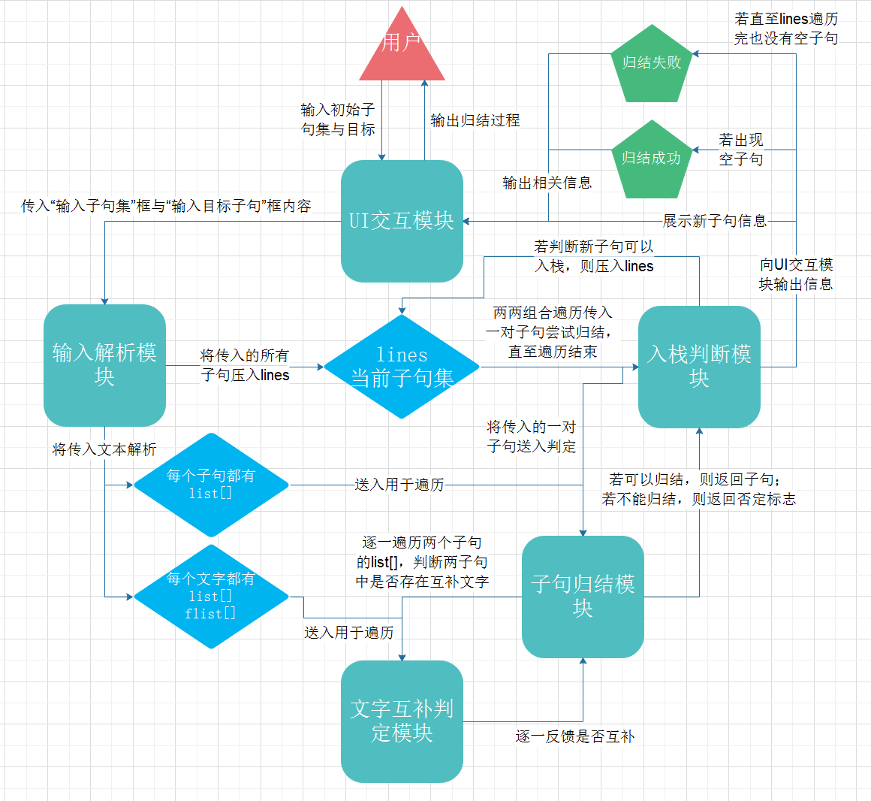
图4 各模块关系图示说明

2.4 其他创新内容或优化算法
2.4.1 包容归结策略
包容法的核心就是要清楚所有被知识库中的已有语句包容（即，比该语句更特例）的语句。换言之，该法的核心就是要保证每一次新加入的子句都要包含原子句中所不具有的新信息——所谓新信息就是这条新语句不能由当前子句集中已有的条件推导为永真句。
以破案问题的子句举例，破案问题中存在如下子句：
C2: ~S(x1,A)|H(x1,A)
C3: ~H(A,x2)|~H(C,x2)
T1: ~S(A,A)
我们可以很容易发现C2与C3可以进行子句归结，归结结果为：
p: ~S(A,A)|~H(C,A)
在不使用包容归结策略的前提下，根据最基本的BFS策略，p子句不与lines中的任意一个子句重复，所以应当入栈。但当我们仔细查看p子句时，不难发现因为T1为真，所以p的一个文字~S(A,A)也为真，所以p子句其实本质上是一个永真句。
正是因为T1子句的存在，而且T1子句包容了p子句的内容，所以p子句的引入将不会再携带有任何新的信息，在这种情况下，就应该放弃p子句的引入，以使尽可能少的子句被压入栈，从而降低搜索节点数。
该功能的实现就是将每一个试图入栈的语句进行先进行一次分析，将lines中目前已存的所有子句与p子句进行比较分析，如果栈中存在一个子句的所有文字都在p中有与之相同的文字对应，那么p子句就被该语句包含，则不应该让该语句入栈。
除此以外，值得一提的是，由于包容归结策略所拒绝入栈的子句都是不携带新信息的子句，换言之，该策略没有拒绝任一携带新信息的子句入栈，所以该策略是完备的，不会存在因为优化而导致归结推理出错的情况。
还是以破案问题为例，当我们只使用BFS策略而不使用任意优化策略时运行程序，在遍历所有子句对时，发现lines爆栈，查看编辑器，发现在爆栈前lines中至少存储了18993条子句（编译器问题只显示到了T1782，即第1791条），程序截图见图5所示：
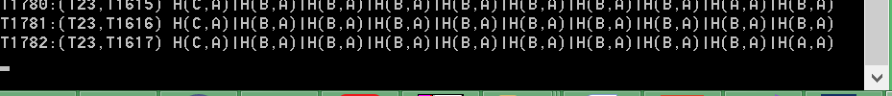

图5 不使用任何优化策略导致爆栈
当我们仅使用“长度限制”优化策略（在下一节将进行介绍）时，发现最后虽然可以归结成功，但是搜索的子句数高达3939条，程序截图见图6所示：

图6 仅使用“长度限制”优化程序截图
而当我们仅使用包容归结策略时，发现依然可以归结成功，而且搜索子句数量也大幅减小，仅需要75行子句，66次推理就能得出结论，程序截图见图7所示：

图7 仅使用包容归结优化程序截图
稍加计算可知，使用包容优化策略进行的归结推理次数仅为使用初级优化策略的1.68%，故可认为该策略是颇具效率的。
2.4.2 “长度限制”优化策略
该策略其实仅是删除归结策略的一部分内容——即仅截取了删除归结策略中删除过长子句这一点特性进行了实现。这一做法的理由是该策略与删除优化策略的目的是不同的。
根据上述内容可以看出，包容归结策略已经具备了较高的搜索效率，但是若使用包容归结策略，每添入一个新语句，就要将该新语句与lines中的所有语句进行一次包容性判断。假设当前lines中共有m个子句，每个子句平均有n个文字，而新添入的子句有k个文字，每个文字平均有j个参数列表。则通过计算可知，每进行一次新添入子句的遍历包容性判断，需要耗费时间复杂度为O(mnjk)，这一时间消耗随着lines中子句集的扩充势必是增长迅速的。
所以我们可以在一开始就对试图入栈的子句p进行一次判断，如果其长度大于初始子句集中的最大长度，那么就可认为该子句集是“低效”的，直接拒绝其入栈请求即可。
这个过程看似较为“鲁莽”，但其实仔细想来，归结的最终目的是要归结出长度为0的空子句，那么一般的归结过程就应该是新生成的子句长度越来越小，直至生成空子句——而在这一过程中我们的确应当减少对过长子句的考虑，以减少搜索时间。
这一优化策略的确是不完备的，有一定概率会使得归结结果不准确，但正如线性归结策略一样，这种情况发生的概率较小，且该情况不符合绝大多数的归结过程，所以我们可以允许耗费少量的准确性换取更快的推理速度。
还是以破案问题为例，当我们同时使用两种优化策略时，发现遍历结果并无区别，运行截图如图8所示：

图8 同时使用两种优化策略程序截图
但通过编译器计时功能可以看到，不使用“长度限制”的运行时间为142毫秒，使用“长度限制”的运行时间为97毫米，减少了近似1/3的推理时间。
综上，可以发现使用“长度限制”策略虽然会在一些极端情况下失去准确性，但在绝大多数情况下，使用该策略能够大幅缩短程序推理所用的时间，且不会过多地影响搜索的子句个数。故可认为鉴于其特点，“长度限制”优化策略应当被使用。

2.4.3 对E函数关键字的处理
所谓E函数关键字，即为EQUAL(x1,x2)函数，该函数常常用于表示x1和x2是一个东西。而之所以这个函数要单独拿出来处理，就是因为这种相等关系，使得子句集中的其他字句可以以该函数为推理基础，对文字的参数列表进行替换。
以破案问题为例，存在如下两个推理出的子句：
T20:R(f(B),A)
T25:E(f(B),B)
根据这两个子句可知，f(B)与B是等价的，所以应当对T20子句进行一次变量替换得到替换后的子句R(B,A)——经过试验发现如果没有这个条件，原子句集将无法归结成功。但考虑到如果出现仅含有E文字的语句，就对所有含有B或f(B)进行一次复制替换，再压入新子句，可想而知压入的新子句将是大量的，会严重损害推理效率。
所以在本实验中采用了一种替代方案——由于E中的两个参数时完全相同的，所以每当出现一个仅含有E文字的子句，就将目前lines中所有的前一个参数替换为后一个参数，从而在不压入新子句的前提下实现了对E函数关键字的处理。

3 实验过程

3.1 环境说明

3.1.1 内核部分开发环境说明
内核部分开发时的环境说明如表1所示：
表1 内核部分开发环境说明
操作系统 | Windows8
开发语言 | C++
开发环境及具体版本 | Visual Studio 16.0.29503.13
核心使用库 | <iostream>  <vector>  <string>

3.1.2 UI部分开发环境说明
展示部分开发时的环境说明如表2所示：
表2 展示部分开发环境说明
操作系统 | Windows10
开发语言 | C++
开发环境及具体版本 | Qt 5.14.2 Released  Visual Studio 14.0.25431.01
核心使用库 | <QtWidgets/QMainWindow>  <QImage>  <QPainter>  <QColor>  <QPixmap>  <QLabel>  <QString>

3.2 源代码文件与主要函数清单

3.2.1 QtWidgetsApplication1.cpp：
该文件用于实现内核部分的全部功能，是本次实验程序的主体部分，该文件中主要函数的声明与定义展示如下，具体的函数实现详见附录中的.cpp文件。
（1）class dot{}
该类是对每个文字的抽象，其中包含了文字头、参数列表、是否为负等属性，用以存储用户输入的文字信息与之后的判断使用。该类中的方法包括：
void inn——用于将文字字符串转化为可使用的文字信息；
bool is_fit——用于判断两个文字是否互补，并返回互补替换表；
void display——用于以便于识读的方式输出该文字；
bool operator==——该重载用于判定两个文字是否完全一样。
（2）class line{}
该类是对每个子句的抽象，其中包含了文字列表、列表长度等属性，用以存储用户输入的子句信息与之后的判断使用。该类中的方法包括：
void inn——用于将子句字符串转化为可使用的子句信息；
line match——用于判定两个子句能否发生归结，若能则返回归结后的新子句；
void display——用于以便于识读的方式输出该子句。
（3）vector<line> lines
该容器用于存储当前所进行判定的所有子句，是内核部分所有操作读入操作对象的核心，同时也牵扯到了归结失败的判定。
（4）void inn_lines
该函数用于读入用户写入的字符文本，然后将文本内容逐行分析，最终将用户输入的所有内容转化成一个个子句并压入lines，构成初始子句集。
（5）void search
该函数用于协调进行当前lines中的内容以双重循环的形式进行遍历搜索、按照两种优化策略判定生成的子句能否压入lines、同时还负责实现E函数关键字的替换功能。
（6）void QtWidgetsApplication1::start
该函数用于实现对UI界面框体内容的输入输出，通过调用Qt框架的自带函数，从而能够以string的形式从输入框流读入用户输入内容；同时该函数还用于定义输出流方向，可将要输出的string输出在对应位置，实现与用户的交互。
（7）void QtWidgetsApplication1::restart()
该函数用于在用户点击清空按钮后，对当前函数的各个状态进行重定义，包括将计数器归一；将lines容器清空等，从而可以让用户在不关闭程序的前提下继续进行归结实验。

3.2.2 main.cpp：
该文件的作用是为该C++程序提供一个开始运行的接口，得以确定程序开始运行的位置。该文件中的函数只有一个main函数。该函数的作用为：
首先定义一个QApplication类的对象，基于该对象，可以完成一系列QtWidgetsApplica tion1.cpp中定义的功能，相当于为后续功能的调用提供了一个可以用UI界面交互的接口，基于该接口，用户可以通过前端的页面显示与后端的程序逻辑实现交互，体现了较高的用户体验。

3.3 实验结果展示
考虑到本次实验的主要功能是使用自己编写的自动推理程序完成破案问题的求解，所以在此首先要将破案问题进行一阶命题表述。
为了表述方便，给出谓词定义如下：
S(a,b)：a杀了b
H(a,b)：a恨b
E(a,b)：a和b是一样的 //该函数也是本程序设定的E函数关键字
R(a,b)：a比b有钱
进而可以将破案问题转化为一阶命题逻辑如下：
① S(A,A)∨S(B,A)∨S(C,A)
② ∀x，S(x,A)→H(x,A)
③ ∀x，H(A,x)→~H(C,x)
④ ∀x，~E(x,B)→H(A,x)
⑤ ∀x，~R(x,A)→H(B,x)
⑥ ∀x，H(A,x)→H(B,x)
⑦ ∀x ∃y，~H(x,y)
⑧ ∀x，S(x,A)→~R(x,A)
⑨ ~E(A,B)
将这9个一阶逻辑子句依次经过消除蕴涵词、否定内移、变量标准化、Skolem化、删除全称量词，将∧分配到∨中这几步操作后，再将结果转化成本程序可识别的子句输入，得到应当输入的内容为：
S(A,A)|S(B,A)|S(C,A)
~S(x1,A)|H(x1,A)
~H(A,x2)|~H(C,x2)
E(x3,B)|H(A,x3)
R(x6,A)|H(B,x6)
~H(A,x7)|H(B,x7)
~H(x4,f(x4))
~S(x5,A)|~R(x5,A)
~E(A,B)
而至于目标子句的输入，由于死者是A，而凶手只可能是仅有的A、B、C三人，所以在本次试验中，可以依次将目标设定为S(A,A)、S(B,A)、S(C,A)，然后依次运行程序能否成功归结，从而可以找到凶手。
以下为分别输入三种不同目标子句时，在上述所得出的子句集的归结推理下所得到的归结结果展示：

当目标子句为S(A,A)时，发现可以成功归结，程序界面截图如图9所示：
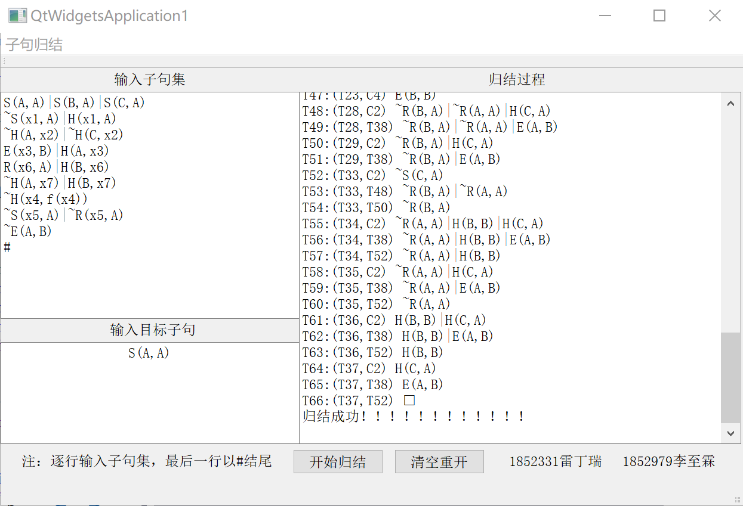

图9 S(A,A)归结结果
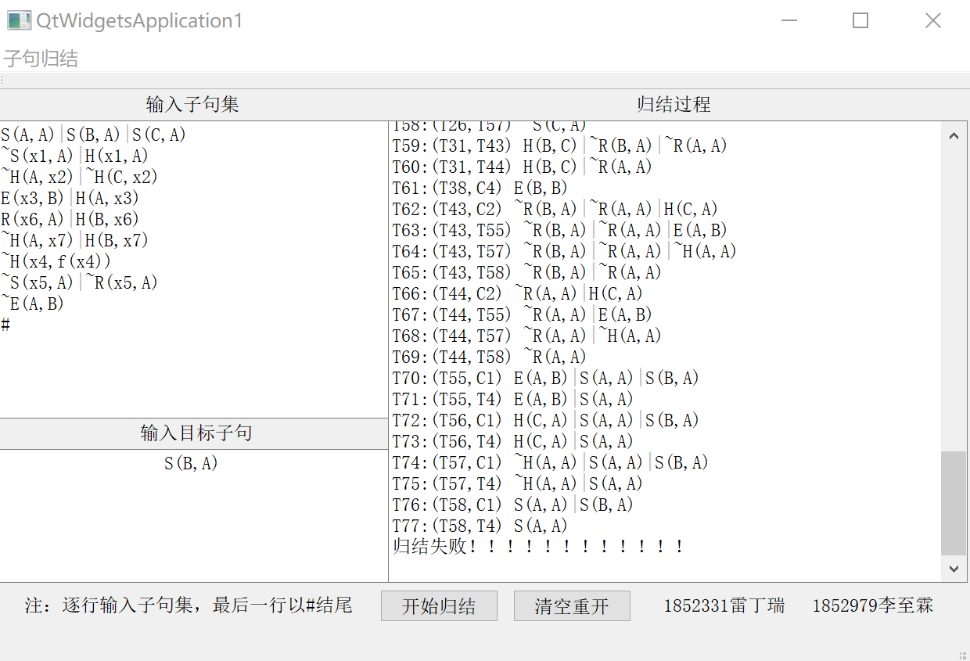
当目标子句为S(B,A)时，发现归结失败，程序界面截图如图10所示：

图10 S(B,A)归结结果

当目标子句为S(C,A)时，发现归结失败，程序界面截图如图11所示：

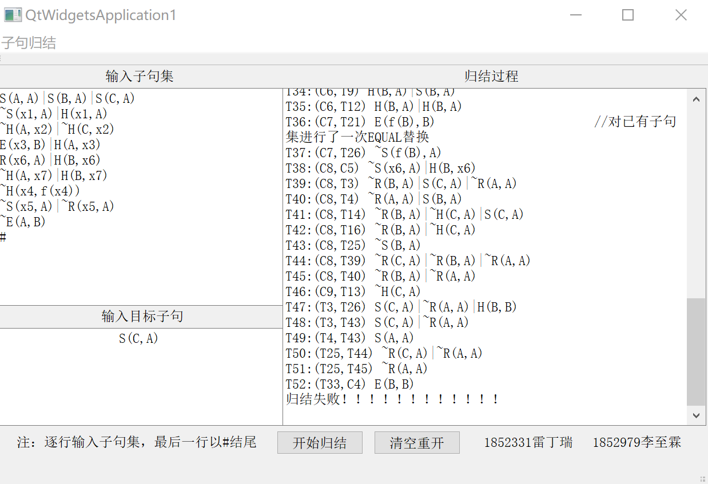
图11 S(C,A)归结结果
根据上述截图不难发现，只有S(A,A)目标子句是可以成功归结的，所以可知谋杀者是A，即A是自杀。
由于受限于图片大小限制，图9并未能将S(A,A)的归结推理过程显示完全，故将推理过程复制如下：
C1:(C0,C0) S(A,A)|S(B,A)|S(C,A)
C2:(C0,C0) ~S(x1,A)|H(x1,A)
C3:(C0,C0) ~H(A,x2)|~H(C,x2)
C4:(C0,C0) E(x3,B)|H(A,x3)
C5:(C0,C0) R(x6,A)|H(B,x6)
C6:(C0,C0) ~H(A,x7)|H(B,x7)
C7:(C0,C0) ~H(x4,f(4))
C8:(C0,C0) ~S(x5,A)|~R(x5,A)
C9:(C0,C0) ~E(A,B)
T1:(T0,T0) ~S(A,A)
T2:(C1,C2) S(B,A)|S(C,A)|H(A,A)
T3:(C1,C8) S(B,A)|S(C,A)|~R(A,A)
T4:(C1,T1) S(B,A)|S(C,A)
T5:(C2,T2) H(B,A)|S(C,A)|H(A,A)
T6:(C2,T3) H(B,A)|S(C,A)|~R(A,A)
T7:(C2,T4) H(B,A)|S(C,A)
T8:(C2,T5) H(C,A)|H(B,A)|H(A,A)
T9:(C2,T6) H(C,A)|H(B,A)|~R(A,A)
T10:(C2,T7) H(C,A)|H(B,A)
T11:(C3,C4) ~H(C,x3)|E(x3,B)
T12:(C3,T9) ~H(A,A)|H(B,A)|~R(A,A)
T13:(C3,T10) ~H(A,A)|H(B,A)
T14:(C4,C3) E(x2,B)|~H(C,x2)
T15:(C4,C6) E(x7,B)|H(B,x7)
T16:(C4,C7) E(f(A),B) //对已有子句集进行了一次EQUAL替换
T17:(C4,C9) H(A,A)
T18:(C4,T12) E(A,B)|H(B,A)|~R(A,A)
T19:(C4,T13) E(A,B)|H(B,A)
T20:(C5,C7) R(f(B),A)
T21:(C5,C8) H(B,x5)|~S(x5,A)
T22:(C6,C4) H(B,x3)|E(x3,B)
T23:(C6,C7) ~H(A,f(B))
T24:(C6,T17) H(B,A)
T25:(C7,T15) E(f(B),B) //对已有子句集进行了一次EQUAL替换
T26:(C7,T21) ~S(f(B),A)
T27:(C8,C5) ~S(x6,A)|H(B,x6)
T28:(C8,T3) ~R(B,A)|S(C,A)|~R(A,A)
T29:(C8,T4) ~R(B,A)|S(C,A)
T30:(C8,T20) ~S(B,A)
T31:(C8,T28) ~R(C,A)|~R(B,A)|~R(A,A)
T32:(C8,T29) ~R(C,A)|~R(B,A)
T33:(C9,T11) ~H(C,A)
T34:(T3,T21) S(C,A)|~R(A,A)|H(B,B)
T35:(T3,T30) S(C,A)|~R(A,A)
T36:(T4,T21) S(C,A)|H(B,B)
T37:(T4,T30) S(C,A)
T38:(T11,C2) E(A,B)|~S(C,A)
T39:(T20,T31) ~R(C,A)|~R(A,A)
T40:(T20,T32) ~R(C,A)
T41:(T21,T28) H(B,C)|~R(B,A)|~R(A,A)
T42:(T21,T29) H(B,C)|~R(B,A)
T43:(T21,T34) H(B,C)|~R(A,A)|H(B,B)
T44:(T21,T35) H(B,C)|~R(A,A)
T45:(T21,T36) H(B,C)|H(B,B)
T46:(T21,T37) H(B,C)
T47:(T23,C4) E(B,B)
T48:(T28,C2) ~R(B,A)|~R(A,A)|H(C,A)
T49:(T28,T38) ~R(B,A)|~R(A,A)|E(A,B)
T50:(T29,C2) ~R(B,A)|H(C,A)
T51:(T29,T38) ~R(B,A)|E(A,B)
T52:(T33,C2) ~S(C,A)
T53:(T33,T48) ~R(B,A)|~R(A,A)
T54:(T33,T50) ~R(B,A)
T55:(T34,C2) ~R(A,A)|H(B,B)|H(C,A)
T56:(T34,T38) ~R(A,A)|H(B,B)|E(A,B)
T57:(T34,T52) ~R(A,A)|H(B,B)
T58:(T35,C2) ~R(A,A)|H(C,A)
T59:(T35,T38) ~R(A,A)|E(A,B)
T60:(T35,T52) ~R(A,A)
T61:(T36,C2) H(B,B)|H(C,A)
T62:(T36,T38) H(B,B)|E(A,B)
T63:(T36,T52) H(B,B)
T64:(T37,C2) H(C,A)
T65:(T37,T38) E(A,B)
T66:(T37,T52) □
归结成功！！！！！！！！！！！！

4 总结

4.1 实验中存在的问题集解决方案

4.1.1 初次归结时总是归结不出结果
在程序刚刚写好时，发现即使输入目标子句为S(A,A)也没法归结出结果，更改了多处逻辑也没能找到解决策略。
后来在我人工进行归结时，才发现该归结过程必须要根据E(f(B),B)子句将其他字句中的f(B)替换为B才能成功归结，否则永远都无法成功归结。而E函数的替换是我在刚开始编写程序时所从未考虑过的内容。发现这一点后，我加入了E函数关键字，即当某个新生成的子句仅含有一个E文字时，就将E函数中所有的第一个参数替换为第二个。
在增加了上述功能后，发现输入目标子句S(A,A)时，就可以成功归结出结果了，由此可以确定A是自杀。

4.1.2出现“undefined reference to 'vtable for 方法名 '的错误
在搭建本次实验所需的UI界面的过程中，发现总是弹出这个错误，查阅了Qt框架的相关文档也没能找到问题的原因。
后来在跟随者B站视频系统学习Qt框架的过程中，才发现了错误的原因所在——“平台未识别除Q_OBJECT宏定义”。而要想解决上述问题，就需要删除出现这种错误的cpp文件和头文件，但要注意的是，这里只是删除编译器的文件，不要勾选把这两个文件的本地文件删除了。删除完成后右击项目选择添加现有文件，将刚刚删除的文件加进来。
除此之外，随着学习的深入，发现该问题还有其他解决方案，例如可以通过执行qmake或者重新构建的方式来加以解决。

4.2 心得体会

4.3 后续改进方向
通过最后生成的归结过程可以看出，最后一步得到空子句的归结是T66步，但其父母则是T37与T52。这相当于在计算完T52之后，就已经出现了一对归结后为空的子句了，但是由于本次试验程序采用的是顺序遍历的方式，所以还额外计算了十几步，才归结到T37与T52两个子句。
基于这个问题，后续可以在当前优化的基础上，加入短句优先策略，即每次遍历之前，首先挑出两个较短的子句进行归结，这样可以最大程度地避免一些不必要子句的产生。
此外还可以采取每当生成一个只有一个文字的子句时，就针对该子句遍历当前子句栈，查找是否存在一个与之归结可得到空子句的子句。——通过这种打补丁的方式可以在生成归结可空子句对后第一时间找到该子句对，以避免进行后续无谓的操作。

4.4 总结
本小组成功完成了本次实验，并且基本上完成了任务指导书中要求的内容。

参考文献
- 肖启莉,肖启敏.归结原理及其应用[J].计算机与数字工程2007.35(5):183.
- Stuart J. Rusell,Peter Norvig.人工智能 一种现代的方法[M].殷建平,祝恩,刘越,陈跃新,王挺译.北京:清华大学出版社,2013:287,293.

成员分工与自评
分工：
：
负责相关算法的查找与设计、基础内核判定代码的编写、论文写作和PPT制作等
：
负责UI部分代码的编写、包容归结优化算法的编写、展示视频的录制等

自评：
我们小组基本上完成了本次实验所要求的全部内容，在实现成功归结的基础上，还对归结的搜索流程进行了优化，能够以较少的搜索节点数以及较快的推理时间完成推理。同时，本实验还额外设计了UI界面，保持了较高的用户友好性。
总的来说，我们自认为我们小组以较高的完成度完成了本次大作业，且能够给出一个可以成功运行的程序，完成情况较为良好。

附 录
附录一：QtWidgetsApplication1.h
- #pragma once
- #include <QtWidgets/QMainWindow>
- #include "ui_QtWidgetsApplication1.h"

- class QtWidgetsApplication1 : public QMainWindow
- {
- Q_OBJECT

- public:
- explicit QtWidgetsApplication1(QWidget* parent = nullptr);
- signals:; // 自定义信号
- public slots:
- void start(); // 自定义槽函数，在.cpp中实现
- void restart();
- private:
- Ui::QtWidgetsApplication1Class ui;
- };
附录二：QtWidgetsApplication1.qrc
- <RCC>
- <qresource prefix="QtWidgetsApplication1">
- </qresource>
- </RCC>
附录三：QtWidgetsApplication1.ui
- <?xml version="1.0" encoding="UTF-8"?>
- <ui version="4.0">
- <class>QtWidgetsApplication1Class</class>
- <widget class="QMainWindow" name="QtWidgetsApplication1Class">
- <property name="geometry">
- <rect>
- <x>0</x>
- <y>0</y>
- <width>1244</width>
- <height>792</height>
- </rect>
- </property>
- <property name="windowTitle">
- <string>QtWidgetsApplication1</string>
- </property>
- <widget class="QWidget" name="centralWidget">
- <widget class="QTextEdit" name="textEdit">
- <property name="geometry">
- <rect>
- <x>0</x>
- <y>40</y>
- <width>501</width>
- <height>381</height>
- </rect>
- </property>
- <property name="html">
- <string>&lt;!DOCTYPE HTML PUBLIC &quot;-//W3C//DTD HTML 4.0//EN&quot; &quot;http://www.w3.org/TR/REC-html40/strict.dtd&quot;&gt;
- &lt;html&gt;&lt;head&gt;&lt;meta name=&quot;qrichtext&quot; content=&quot;1&quot; /&gt;&lt;style type=&quot;text/css&quot;&gt;
- p, li { white-space: pre-wrap; }
- &lt;/style&gt;&lt;/head&gt;&lt;body style=&quot; font-family:'SimSun'; font-size:9pt; font-weight:400; font-style:normal;&quot;&gt;
- &lt;p align=&quot;center&quot; style=&quot;-qt-paragraph-type:empty; margin-top:0px; margin-bottom:0px; margin-left:0px; margin-right:0px; -qt-block-indent:0; text-indent:0px;&quot;&gt;&lt;br /&gt;&lt;/p&gt;&lt;/body&gt;&lt;/html&gt;</string>
- </property>
- </widget>
- <widget class="QTextEdit" name="textEdit_2">
- <property name="geometry">
- <rect>
- <x>0</x>
- <y>460</y>
- <width>501</width>
- <height>171</height>
- </rect>
- </property>
- <property name="html">
- <string>&lt;!DOCTYPE HTML PUBLIC &quot;-//W3C//DTD HTML 4.0//EN&quot; &quot;http://www.w3.org/TR/REC-html40/strict.dtd&quot;&gt;
- &lt;html&gt;&lt;head&gt;&lt;meta name=&quot;qrichtext&quot; content=&quot;1&quot; /&gt;&lt;style type=&quot;text/css&quot;&gt;
- p, li { white-space: pre-wrap; }
- &lt;/style&gt;&lt;/head&gt;&lt;body style=&quot; font-family:'SimSun'; font-size:9pt; font-weight:400; font-style:normal;&quot;&gt;
- &lt;p align=&quot;center&quot; style=&quot;-qt-paragraph-type:empty; margin-top:0px; margin-bottom:0px; margin-left:0px; margin-right:0px; -qt-block-indent:0; text-indent:0px;&quot;&gt;&lt;br /&gt;&lt;/p&gt;&lt;/body&gt;&lt;/html&gt;</string>
- </property>
- </widget>
- <widget class="QTextBrowser" name="textBrowser">
- <property name="geometry">
- <rect>
- <x>500</x>
- <y>40</y>
- <width>741</width>
- <height>591</height>
- </rect>
- </property>
- <property name="html">
- <string>&lt;!DOCTYPE HTML PUBLIC &quot;-//W3C//DTD HTML 4.0//EN&quot; &quot;http://www.w3.org/TR/REC-html40/strict.dtd&quot;&gt;
- &lt;html&gt;&lt;head&gt;&lt;meta name=&quot;qrichtext&quot; content=&quot;1&quot; /&gt;&lt;style type=&quot;text/css&quot;&gt;
- p, li { white-space: pre-wrap; }
- &lt;/style&gt;&lt;/head&gt;&lt;body style=&quot; font-family:'SimSun'; font-size:9pt; font-weight:400; font-style:normal;&quot;&gt;
- &lt;p align=&quot;center&quot; style=&quot;-qt-paragraph-type:empty; margin-top:0px; margin-bottom:0px; margin-left:0px; margin-right:0px; -qt-block-indent:0; text-indent:0px;&quot;&gt;&lt;br /&gt;&lt;/p&gt;&lt;/body&gt;&lt;/html&gt;</string>
- </property>
- </widget>
- <widget class="QPushButton" name="pushButton">
- <property name="geometry">
- <rect>
- <x>490</x>
- <y>640</y>
- <width>151</width>
- <height>41</height>
- </rect>
- </property>
- <property name="text">
- <string>开始归结</string>
- </property>
- </widget>
- <widget class="QLabel" name="label">
- <property name="geometry">
- <rect>
- <x>830</x>
- <y>630</y>
- <width>201</width>
- <height>61</height>
- </rect>
- </property>
- <property name="text">
- <string>&lt;html&gt;&lt;head/&gt;&lt;body&gt;&lt;p align=&quot;center&quot;&gt;1852331雷丁瑞&lt;/p&gt;&lt;/body&gt;&lt;/html&gt;</string>
- </property>
- </widget>
- <widget class="QLabel" name="label_2">
- <property name="geometry">
- <rect>
- <x>1020</x>
- <y>630</y>
- <width>201</width>
- <height>61</height>
- </rect>
- </property>
- <property name="text">
- <string>&lt;html&gt;&lt;head/&gt;&lt;body&gt;&lt;p align=&quot;center&quot;&gt;1852979李至霖&lt;/p&gt;&lt;/body&gt;&lt;/html&gt;</string>
- </property>
- </widget>
- <widget class="QLabel" name="label_3">
- <property name="geometry">
- <rect>
- <x>190</x>
- <y>0</y>
- <width>121</width>
- <height>41</height>
- </rect>
- </property>
- <property name="text">
- <string>&lt;html&gt;&lt;head/&gt;&lt;body&gt;&lt;p align=&quot;center&quot;&gt;输入子句集&lt;/p&gt;&lt;/body&gt;&lt;/html&gt;</string>
- </property>
- </widget>
- <widget class="QLabel" name="label_4">
- <property name="geometry">
- <rect>
- <x>790</x>
- <y>0</y>
- <width>151</width>
- <height>41</height>
- </rect>
- </property>
- <property name="text">
- <string>&lt;html&gt;&lt;head/&gt;&lt;body&gt;&lt;p align=&quot;center&quot;&gt;归结过程&lt;/p&gt;&lt;/body&gt;&lt;/html&gt;</string>
- </property>
- </widget>
- <widget class="QLabel" name="label_5">
- <property name="geometry">
- <rect>
- <x>170</x>
- <y>420</y>
- <width>171</width>
- <height>41</height>
- </rect>
- </property>
- <property name="text">
- <string>&lt;html&gt;&lt;head/&gt;&lt;body&gt;&lt;p align=&quot;center&quot;&gt;输入目标子句&lt;/p&gt;&lt;/body&gt;&lt;/html&gt;</string>
- </property>
- </widget>
- <widget class="QLabel" name="label_6">
- <property name="geometry">
- <rect>
- <x>20</x>
- <y>630</y>
- <width>451</width>
- <height>61</height>
- </rect>
- </property>
- <property name="text">
- <string>&lt;html&gt;&lt;head/&gt;&lt;body&gt;&lt;p align=&quot;center&quot;&gt;注：逐行输入子句集，最后一行以#结尾&lt;/p&gt;&lt;/body&gt;&lt;/html&gt;</string>
- </property>
- </widget>
- <widget class="QPushButton" name="pushButton_2">
- <property name="geometry">
- <rect>
- <x>660</x>
- <y>640</y>
- <width>151</width>
- <height>41</height>
- </rect>
- </property>
- <property name="text">
- <string>清空重开</string>
- </property>
- </widget>
- </widget>
- <widget class="QMenuBar" name="menuBar">
- <property name="geometry">
- <rect>
- <x>0</x>
- <y>0</y>
- <width>1244</width>
- <height>22</height>
- </rect>
- </property>
- <widget class="QMenu" name="menu">
- <property name="title">
- <string>子句归结</string>
- </property>
- </widget>
- <addaction name="menu"/>
- </widget>
- <widget class="QToolBar" name="mainToolBar">
- <attribute name="toolBarArea">
- <enum>TopToolBarArea</enum>
- </attribute>
- <attribute name="toolBarBreak">
- <bool>false</bool>
- </attribute>
- </widget>
- <widget class="QStatusBar" name="statusBar"/>
- </widget>
- <layoutdefault spacing="6" margin="11"/>
- <resources>
- <include location="QtWidgetsApplication1.qrc"/>
- </resources>
- <connections/>
- </ui>
附录四：main.cpp
- #include "QtWidgetsApplication1.h"
- #include <QtWidgets/QApplication>

- int main(int argc, char *argv[])
- {
- QApplication a(argc, argv);
- QtWidgetsApplication1 w;
- w.show();
- return a.exec();
- }
附录五：QtWidgetsApplication1.cpp
- #pragma execution_character_set("utf-8")
- #include "QtWidgetsApplication1.h"
- #include <string>
- #include <iostream>
- #include <vector>

- using namespace std;

- static int t_num = 1;

- class dot {
- public:
- bool ne = false;
- char name;
- int length = 0;
- char list[10];
- char flist[10];

- dot operator=(dot t) {
- this->ne = t.ne;
- this->name = t.name;
- this->length = t.length;
- for (int i = 0; i < 10; i++) {
- this->list[i] = t.list[i];
- this->flist[i] = t.flist[i];
- }
- return *this;
- }
- void inn(char temp[]) {
- int i = 0;
- if (temp[0] == '~') {
- ne = true;
- i++;
- }
- name = temp[i];
- for (i += 2; temp[i] != ')' && temp[i] != '\0'; i++) {
- if (temp[i] >= 'A' && temp[i] <= 'Z') {
- list[length] = temp[i];
- length++;
- i++;
- }
- if (temp[i] == 'x') {
- i++;
- list[length] = temp[i];
- length++;
- i++;
- }
- if (temp[i] >= 'a' && temp[i] <= 'z') {
- list[length] = temp[i];
- length++;
- i += 2;
- if (temp[i] >= 'A' && temp[i] <= 'Z') {
- flist[length - 1] = temp[i];
- i++;
- }
- if (temp[i] == 'x') {
- i++;
- flist[length - 1] = temp[i];
- i++;
- }
- i++;
- }
- }
- }
- bool is_fit(dot a, char change[], char changef[]) {
- char temp, temp2;
- char f1, f2;
- if (this->ne == a.ne) {
- return false;
- }
- if (this->name != a.name) {
- return false;
- }
- if (this->length != a.length) {
- return false;
- }
- for (int i = 0; i < this->length; i++) {
- if (this->list[i] == a.list[i]) {
- if (this->list[i] >= 'a' && this->list[i] <= 'z') {
- if (this->flist[i] == a.flist[i]) {
- continue;
- }
- if (this->flist[i] >= '0' && this->flist[i] <= '9') {
- if (change[this->flist[i] - '0'] == '?') {
- change[this->flist[i] - '0'] = a.flist[i];
- continue;
- }
- else {
- temp = this->flist[i];
- for (;;) {
- temp = change[temp - '0'];
- if (temp >= 'A' && temp <= 'Z') {
- break;
- }
- }
- if (temp == a.flist[i]) {
- continue;
- }
- if (a.flist[i] >= '0' && a.flist[i] <= '9') {
- if (change[a.flist[i] - '0' == '?']) {
- change[a.flist[i] - '0'] = temp;
- continue;
- }
- temp2 = a.flist[i];
- for (;;) {
- temp2 = change[temp2 - '0'];
- if (temp2 >= 'A' && temp2 <= 'Z') {
- break;
- }
- }
- if (temp == temp2) {
- continue;
- }
- else {
- return false;
- }
- }
- return false;
- }
- }
- return false;
- }
- continue;
- }
- if (this->list[i] >= '0' && this->list[i] <= '9') {
- if (change[this->list[i] - '0'] == '?') {
- change[this->list[i] - '0'] = a.list[i];
- if (a.list[i] >= 'a' && a.list[i] <= 'z') {
- changef[this->list[i] - '0'] = a.flist[i];
- }
- continue;
- }
- temp = this->list[i];
- f1 = '?';
- for (; temp >= '0' && temp <= '9';) {
- f1 = changef[temp - '0'];
- temp = change[temp - '0'];
- }
- if (a.list[i] >= '0' && a.list[i] <= '9') {
- if (change[a.list[i] - '0'] == '?') {
- change[a.list[i] - '0'] = temp;
- if (temp >= 'a' && temp <= 'z') {
- changef[a.list[i] - '0'] = f1;
- }
- continue;
- }
- temp2 = a.list[i];
- f2 = '?';
- for (; temp2 >= '0' && temp2 <= '9';) {
- f2 = changef[temp2 - '0'];
- temp2 = change[temp2 - '0'];
- }
- }
- temp2 = a.list[i];
- f2 = '?';
- if (temp == temp2) {
- if (temp >= 'a' && temp <= 'z') {
- if (f1 == f2) {
- continue;
- }
- if (f1 >= '0' && f1 <= '9') {
- if (change[f1 - '0'] == '?') {
- change[f1 - '0'] = f2;
- continue;
- }
- for (; f1 >= '0' && f1 <= '9';) {
- f1 = change[f1 - '0'];
- }
- if (f2 >= '0' && f2 <= '9') {
- if (change[f2 - '0'] == '?') {
- change[f2 - '0'] = f1;
- continue;
- }
- for (; f2 >= '0' && f2 <= '9';) {
- f2 = change[f2 - '0'];
- }
- }
- if (f1 == f2) {
- continue;
- }
- return false;
- }
- return false;
- }
- continue;
- }
- return false;
- }
- if (a.list[i] >= '0' && a.list[i] <= '9') {
- if (change[a.list[i] - '0'] == '?') {
- change[a.list[i] - '0'] = this->list[i];
- if (this->list[i] >= 'a' && this->list[i] <= 'z') {
- changef[a.list[i] - '0'] = this->flist[i];
- }
- continue;
- }
- temp2 = a.list[i];
- f2 = '?';
- for (; temp2 >= '0' && temp2 <= '9';) {
- f2 = changef[temp2 - '0'];
- temp2 = change[temp2 - '0'];
- }
- temp = this->list[i];
- f1 = (temp >= 'a' && temp <= 'z') ? this->flist[i] : '?';
- if (temp == temp2) {
- if (temp >= 'a' && temp <= 'z') {
- if (f1 == f2) {
- continue;
- }
- if (f1 >= '0' && f1 <= '9') {
- if (change[f1 - '0'] == '?') {
- change[f1 - '0'] = f2;
- continue;
- }
- for (; f1 >= '0' && f1 <= '9';) {
- f1 = change[f1 - '0'];
- }
- if (f2 >= '0' && f2 <= '9') {
- if (change[f2 - '0'] == '?') {
- change[f2 - '0'] = f1;
- continue;
- }
- for (; f2 >= '0' && f2 <= '9';) {
- f2 = change[f2 - '0'];
- }
- }
- if (f1 == f2) {
- continue;
- }
- return false;
- }
- return false;
- }
- continue;
- }
- return false;
- }
- return false;
- }
- return true;
- }

- void display(string& s) {
- if (ne) {
- s += '~';
- }
- s = s + name + '(';
- for (int i = 0; i < length; i++) {
- if (list[i] >= '0' && list[i] <= '9') {
- s += 'x';
- }
- s += list[i];
- if (list[i] >= 'a' && list[i] <= 'z') {
- s= s + '(' + flist[i] + ')';
- }
- if (i != length - 1) {
- s+= ',';
- }
- }
- s += ')';
- }

- bool operator==(dot b) {
- if (this->ne != b.ne || this->name != b.name) {
- return false;
- }
- if (this->length != b.length) {
- return false;
- }
- for (int i = 0; i < this->length; i++) {
- if (this->list[i] != b.list[i]) {
- return false;
- }
- if (this->list[i] >= 'a' && this->list[i] <= 'z') {
- if (this->flist[i] != b.flist[i]) {
- return false;
- }
- }
- }
- return true;
- }
- };

- class line {
- public:
- dot dots[10];
- int num = 0;

- char type = 'C';
- short type_num = 0;
- line* p1 = NULL;
- line* p2 = NULL;

- void inn(char temp[]) {
- char bios[100];
- dot* p = NULL;
- int j = 0;
- for (int i = 0;; i++) {
- if (temp[i] == '|' || temp[i] == '\0') {
- bios[j] = '\0';
- bios[j + 1] = '\0';
- bios[j + 2] = '\0';
- p = new dot;
- p->inn(bios);
- dots[num] = *p;
- num++;
- delete p;
- j = 0;
- if (temp[i] == '\0') {
- break;
- }
- }
- else {
- bios[j] = temp[i];
- j++;
- }
- }
- }

- line match(line& a) {
- char change[10] = {
- '?','?','?','?','?','?','?','?','?','?'
- };
- char changef[10] = {
- '?','?','?','?','?','?','?','?','?','?'
- };
- char temp, f;
- for (int i = 0; i < this->num; i++) {
- for (int j = 0; j < a.num; j++) {
- for (int uhi = 0; uhi < 10; uhi++) {
- change[uhi] = '?';
- changef[uhi] = '?';
- }
- if (this->dots[i].is_fit(a.dots[j], change, changef)) {
- line ans;
- ans.num = 0;
- for (int o = 0; o < this->num; o++) {
- if (o == i) {
- continue;
- }
- dot m;
- m = this->dots[o];
- for (int u = 0; u < m.length; u++) {
- temp = m.list[u];
- f = m.flist[u];
- if (temp >= '0' && temp <= '9') {
- for (; temp >= '0' && temp <= '9' && change[temp - '0'] != '?';) {
- f = changef[temp - '0'];
- temp = change[temp - '0'];
- }
- }
- if (f >= '0' && f <= '9') {
- for (; f >= '0' && f <= '9' && change[f - '0'] != '?';) {
- f = change[f - '0'];
- }
- }
- m.flist[u] = f;
- m.list[u] = temp;
- }
- ans.dots[ans.num] = m;
- ans.num++;
- }
- for (int o = 0; o < a.num; o++) {
- if (o == j) {
- continue;
- }
- dot m;
- m = a.dots[o];
- for (int u = 0; u < m.length; u++) {
- temp = m.list[u];
- f = m.flist[u];
- if (temp >= '0' && temp <= '9') {
- for (; temp >= '0' && temp <= '9' && change[temp - '0'] != '?';) {
- f = changef[temp - '0'];
- temp = change[temp - '0'];
- }
- }
- if (f >= '0' && f <= '9') {
- for (; f >= '0' && f <= '9' && change[f - '0'] != '?';) {
- f = change[f - '0'];
- }
- }
- m.flist[u] = f;
- m.list[u] = temp;
- }
- ans.dots[ans.num] = m;
- ans.num++;
- }
- return ans;
- }
- }
- }
- line err;
- err.num = -1;
- err.type_num = -1;
- return err;
- }

- void display(string &s) {
- s =s+ type + to_string(type_num) + ':' + '(' + p1->type + to_string(p1->type_num) + ',' + p2->type + to_string(p2->type_num) + ')' + ' ';
- for (int i = 0; i < num; i++) {
- dots[i].display(s);
- if (i != num - 1) {
- s+='|';
- }
- }
- }
- };

- vector<line> lines;
- static int c_num = 1;
- line l_t0;
- line l_c0;

- vector<line*> lines_p;

- void inn_lines(string x, string y) {
- l_c0.type = 'C';
- l_c0.type_num = 0;
- int i=0,j= 0;
- char temp[200];
- while (x[i]) {
- if (x[i] != '\n' && x!="#") {
- temp[j] = x[i];
- j++;
- }
- if (x == "#")
- break;
- if (x[i] == '\n') {
- line lt;
- lt.inn(temp);
- lt.p1 = &l_c0;
- lt.p2 = &l_c0;
- lt.type = 'C';
- lt.type_num = c_num;
- c_num++;
- lines.push_back(lt);
- for (int k = 0; k < 200; k++)
- temp[k] = NULL;
- j = 0;
- }
- i++;
- }

- l_t0.type = 'T';
- l_t0.type_num = 0;

- for (int i = 0; y[i]; i++) {
- temp[i] = y[i];
- }

- char bios[100];
- dot* p = NULL;
- j = 0;
- for (int i = 0;; i++) {
- if (temp[i] == '|' || temp[i] == '\0') {
- bios[j] = '\0';
- bios[j + 1] = '\0';
- bios[j + 2] = '\0';
- p = new dot;
- p->inn(bios);
- p->ne = !p->ne;

- line lt;
- lt.dots[0] = *p;
- lt.num = 1;
- lt.p1 = &l_t0;
- lt.p2 = &l_t0;
- lt.type = 'T';
- lt.type_num = t_num;
- t_num++;
- lines.push_back(lt);

- delete p;
- j = 0;
- if (temp[i] == '\0') {
- break;
- }
- }
- else {
- bios[j] = temp[i];
- j++;
- }
- }
- }

- bool judge_two(line a, line b) {
- bool flag;
- for (int i = 0; i < a.num; i++) {
- flag = true;
- for (int j = 0; j < b.num; j++) {
- if (a.dots[i] == b.dots[j]) {
- flag = false;
- break;
- }
- }
- if (flag) {
- return false;
- }
- }
- return true;
- }

- bool judge(line q) {
- for (int i = 0; i < lines.size(); i++) {
- if (judge_two(lines[i], q)) {
- return true;
- }
- }
- return false;
- }

- void search(string &s) {
- line* p;
- int i, j;
- for (i = 0; i < lines.size(); i++) {
- for (j = 0; j < lines.size(); j++) {
- if (i == j) {
- continue;
- }
- line q = lines[i].match(lines[j]);
- if (q.num == 0) {
- q.p1 = &lines[i];
- q.p2 = &lines[j];
- q.type = 'T';
- q.type_num = t_num;
- s=s+ q.type + to_string(q.type_num) + ':' + '(' + q.p1->type + to_string(q.p1->type_num) + ',' + q.p2->type + to_string(q.p2->type_num) + ')' + ' ';
- s+="□";
- s += "\n";
- lines.push_back(q);
- p = &lines[lines.size() - 1];
- lines_p.push_back(p);
- s+= "归结成功！！！！！！！！！！！！\n";
- return;
- }
- if (q.num == -1) {
- continue;
- }
- if (q.num > 3) {
- continue;
- }
- if (judge(q)) {
- continue;
- }
- q.p1 = &lines[i];
- q.p2 = &lines[j];
- q.type = 'T';
- q.type_num = t_num;
- t_num++;

- q.display(s);

- if (q.num == 1 && q.dots[0].name == 'E') {
- char fun, inn, outt;
- if (q.dots[0].list[0] >= 'a' && q.dots[0].list[0] <= 'z') {
- fun = q.dots[0].list[0];
- inn = q.dots[0].flist[0];
- outt = q.dots[0].list[1];
- for (int uhi = 0; uhi < lines.size(); uhi++) {
- for (int uhj = 0; uhj < lines[uhi].num; uhj++) {
- for (int uhk = 0; uhk < lines[uhi].dots[uhj].length; uhk++) {
- if (lines[uhi].dots[uhj].list[uhk] == fun && lines[uhi].dots[uhj].flist[uhk] == inn) {
- lines[uhi].dots[uhj].list[uhk] = outt;
- lines[uhi].dots[uhj].flist[uhk] = '?';
- }
- }
- }
- }
- s+=" //对已有子句集进行了一次EQUAL替换";
- }
- }

- s += "\n";
- lines.push_back(q);
- }
- }
- s+= "归结失败！！！！！！！！！！！！\n" ;
- return;
- }

- QtWidgetsApplication1::QtWidgetsApplication1(QWidget *parent)
- : QMainWindow(parent)
- {
- //ui = new Ui::QtWidgetsApplication1;
- ui.setupUi(this);
- // connect函数
- connect(ui.pushButton, SIGNAL(clicked()), this, SLOT(start()));
- connect(ui.pushButton_2, SIGNAL(clicked()), this, SLOT(restart()));
- }

- void QtWidgetsApplication1::start()
- {

- ui.textBrowser->clear();
- t_num = 1;
- c_num = 1;
- lines.clear();
- // 获取输入框的内容；
- QString content = ui.textEdit->toPlainText();
- string content_char = content.toLatin1().data();

- QString content2 = ui.textEdit_2->toPlainText();
- string content_char2 = content2.toLatin1().data();

- QString result;
- string reschar;
- inn_lines(content_char, content_char2);
- for (int i = 0; i < lines.size(); i++) {
- lines[i].display(reschar);
- }
- reschar += '\n';
- search(reschar);
- result = QString::fromStdString(reschar);
- ui.textBrowser->append(result); // 将结果输出到结果区域
- }

- void QtWidgetsApplication1::restart() {
- ui.textBrowser->clear();
- ui.textEdit->clear();
- ui.textEdit_2->clear();
- t_num = 1;
- c_num = 1;
- lines.clear();
- }

